VÄRIT
Källa: https://svenskanu.fi/laromaterial/sprakligasmakbitar/index.php/portfolio_page/farger/

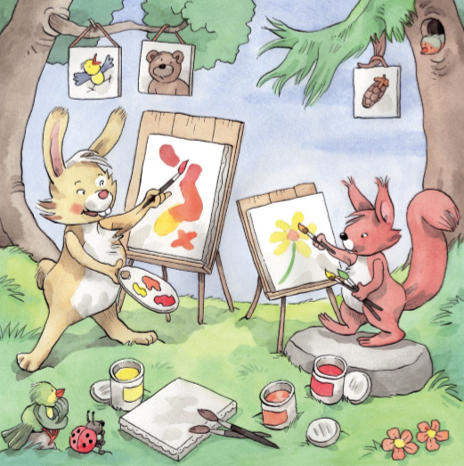

Kalle Kaniini ja Ella Orava maalaavat yhdessä. Heillä on käytössään paljon värejä: punaista, sinistä, vihreää ja keltaista. Kalle Kaniini maalaa punaisella värillä.
- Mikä on sinun lempivärisi? kysyy Kalle.
- Minun lempivärini on keltainen, vastaa Ella.
Ella maalaa suurta, keltaista kukkaa.

Kaninen Kalle och ekorren Ella målar tillsammans. De har många olika färger: röd, blå, grön och gul. Kaninen målar med röd färg. ”Vilken är din favoritfärg?”, frågar Kalle. ”Min favoritfärg är gul”, svarar Ella. Ella målar en stor gul blomma.

VINKKEJÄ OPPITUNNIN VIRITTELYYN
Källa: https://svenskanu.fi/laromaterial/sprakligasmakbitar/index.php/portfolio_page/farger/

Mitä värejä löydätte kuvasta?
Etsitään kuvasta tietyn värisiä asioita ja tavaroita. Opettaja voi käyttää värikortteja tukena ja näyttää esimerkiksi kysyttävän värin värikortin kysymyksen yhteydessä. esim. ”Katso kuvaa. Mistä voit löytää keltaista väriä? Löydätkö jotakin punaista? Löytyykä kuvasta jotakin vihreää?”

Mikä on lempivärisi?
Jokainen saa kertoa vuorollaan oman lempivärinsä. Voidaan myös tehdä leikki niin, että oppilaat kiertävät luokassa ja yrittävät löytää toisen, joka pitää samasta väristä. Voidaan kysyä kokonaisella lauseella ”mMikä on lempivärisi?” tai voidaan vain sanoa värin nimi suomeksi kohdatessa toinen oppilas. Lopuksi voidaan myös jakautua ryhmiin lempivärin mukaan ja katsoa, mikä väri saa eniten kannatusta.

SANALISTA
Källa: https://svenskanu.fi/laromaterial/sprakligasmakbitar/index.php/portfolio_page/hej-pa-dig/

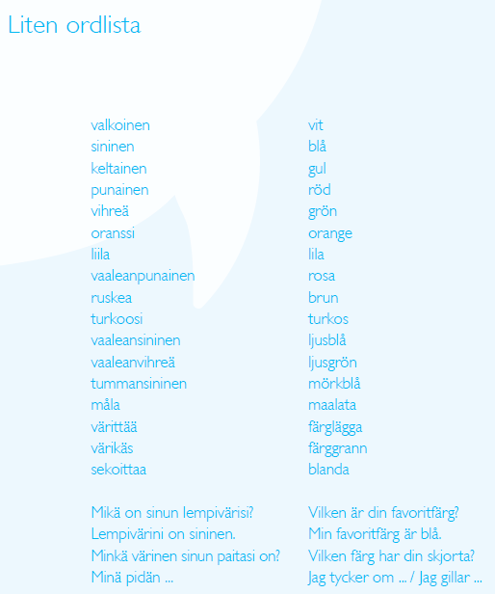

LEIKIT JA AKTIVITEETIT
Källa: https://svenskanu.fi/laromaterial/sprakligasmakbitar/index.php/portfolio_page/farger/
Kuka löytää värin?
Opettaja näyttää VÄRIKORTTIA (Kopioitavaa: liite) ja sanoo kortissa olevan värin suomeksi. Oppilaiden tehtävänä on näyttää luokasta kyseisen värinen esine. Voidaan leikkiä myös ulkona: oppilaat juoksevat mahdollisimman nopeasti kyseisen värisen asian luo.
Värileikki
Yksi lapsista on selin muuhun luokkaan ja huutaa aina jonkin värin suomeksi. Se oppilas, jolla on kyseistä väriä vaatteissaan, saa ottaa yhden askeleen eteenpäin. Muut eivät saa liikkua. Voidaan myös sanoa useampi väri kerrallaan. Voittaja on se, joka ehtii selin olevan oppilaan luo. Opettaja voi auttaa näyttämällä kyseisen värisen VÄRIKORTIN / KUVAKORTIN (Kopioitavaa: liite) oppilaan huudettua väri.
Ilma, maa, vesi
Leikitään ulkona tai liikuntasalissa. Opettaja jakaa leikkialueen kolmeen kuvitteelliseen rajaan värien mukaan (voidaan myös merkitä viivalla tai kyseisen värisellä paperilla):
esim. sininen, punainen, keltainen. Opettaja huutaa värejä, joiden mukaan oppilaat juoksevat viivalta toiselle. Voidaan tehdä myös kilpailu, jolloin viimeisenä paikalle ehtinyt tai väärälle värille juossut oppilas tippuu.
Twister
Pelataan Twisteriä suomeksi! Pelin avulla voidaan harjoitella värejä sekä kehon osia. Peliä voidaan pelata joko oikealla twister-alustalla tai asettamalla lattialle erivärisiä papereita. Opettaja antaa käskyjä, esim. ”jalka, vihreä” ja ”käsi, keltainen” ja oppilaat yrittävät mahdollisimman nopeasti saada oikean ruumiinosan oikealle värille. Apuna voidaan käyttää KUVAKORTTEJA /VÄRIKORTTEJA (Kopioitavaa: liite). Voidaan myös pelata pelkillä väreillä niin, että opettaja asettaa useita väripapereita eri puolille luokkaa ja luettelee pelkkiä värejä. Oppilaiden tehtävänä on silloin ehtiä oikealle värille mahdollisimman nopeasti.
Kuuma peruna
Heitellään hernepussia tai palloa. Opettaja sanoo värin ruotsiksi ja heittää pussin oppilaalle. Oppilaan tehtävänä on sanoa kyseinen väri suomeksi mahdollisimman nopeasti.
Sitten hän taas vuorostaan sanoo jonkin värin suomeksi ja heittää pussin seuraavalle. Voidaan hyödyntää myös muissa sanastoharjoituksissa.
Väritetään yhdessä!
Harjoitellaan värejä kaupunkiaiheisen VÄRITYSKUVAN (Kopioitavaa: liite) avulla. Opettaja päättää ensin, mitkä numerot vastaavat mitäkin väriä ja väritetään sitten opettajan ohjeiden mukaisesti, esim. ”numero yksi, vihreä”. Opettaja voi myös käyttää LUKUSANAKORTTEJA (Kopioitavaa: liite opetuspaketissa NUMEROT) sekä VÄRIKORTTEJA / KUVAKORTTEJA (Kopioitavaa: liite) tukena ja näyttää esimerkiksi dokumenttikameran avulla, mikä numero vastaa mitäkin väriä.
Voidaan myös värittää DALA-HEVONEN -AIHEINEN VÄRITYSKUVA (Kopioitavaa: liite).
Leikki Värikuningas https://blogs.helsinki.fi/hyplus-opintie/files/2019/12/Verkkototeutus-Varhis-2019.pdf
Oppilaat seisovat luokan takana rivissä. Opettaja tai joku oppilaista luettelee värejä englanniksi (tässä: suomeksi). Jos oppilaalla on kyseistä väriä vaatteissaan, saa hän ottaa yhden askeleen eteenpäin. Jos hänellä ei ole kyseistä väriä, pitää hänen ottaa puolikas askel taaksepäin. Se oppilas, joka koskettaa ensimmäisenä luokan etuseinää, voittaa.
Muita värileikkejä (koottu eri lähteistä)

- Värileikki : Oppilaat koskettavat luokassa sitä väriä joka sanotaan.
- Kärpäslätkä : Taululla tai pöydällä värit. Luokka jaettu esim. kahteen joukkueeseen ja ensimmäisillä jonossa on kärpäslätkät. Opettaja sanoo sanan ja se, joka on lätkäissyt ensimmäisenä taulua oikein, saa pisteen.
- Patsaat : Oppilaat pääsevät vuorotellen esittämään patsasta. Sovitaan kaikkien kanssa etukäteen, mitä opittua väriä patsaan tulee esittää. Muut oppilaat arvaavat, mitä väriä patsas esitti. Ensin oikein arvannut pääsee esittämään patsasta.
- Salasana : Luokasta pääsee pois vain salasanalla. Salasana on jokin tunnilla harjoitelluista väreistä.
- Mikä väri? : Opettaja sanoo värin: ”Kosketa jotakin sinistä”. Oppilaat juoksevat koskemaan luokassa jotain sinistä.
- Näkymättömät kortit : Tarvitaan kuvakortteja valitusta aihepiiristä (tässä: värit). Taululle laitetaan tietyn aihepiirin sanat kuvakortteina. Kuvakorttien sanat sanotaan ensin yhdessä järjestyksessä. Tämän jälkeen opettaja ottaa yhden kortin pois ja sanat sanotaan taas järjestyksessä, myös puuttuva kortti. Tämä kortti laitetaan takaisin ja otetaan kaksi muuta pois ja taas sanotaan sanat. Viimeisellä kierroksella kaikki kuvat ovat pois ja koitetaan muistaa sanat järjestyksessä.
- Organize : Tarvitaan kuvakortteja valitusta aihepiiristä (tässä: värit). Oppilasparille jaetaan tietyn aihepiirin kuvakortit, kummallekin omat. Toinen järjestää kuvansa haluttuun järjestykseen, sanoo ne siinä järjestyksessä parilleen, joka järjestää omat kuvansa tähän järjestykseen. Sitten vaihdetaan.
- Kim -leikki : Tarvitaan kuvakortteja valitusta aihepiiristä (tässä: värit). Opettaja laittaa kuvasanat taululle tai pöydälle. Hän pyytää oppilaita sulkemaan silmänsä ja ottaa yhden kortin pois ja kysyy: Mikä puuttuu?
- King of colours : Oppilaat asettuvat riviin tilassa, jossa mahtuu liikkumaan. Opettaja kääntyy selin oppilaisiin ja sanoo esim. : ”Kenellä on päällään jotakin keltaista?” Ne, joilla on keltaista siirtyvät sovitun askelmäärän eteenpäin. Voittaja on se, joka tavoittaa opettajan ensin tai on edennyt vähiten.
- Hampurilainen (edellyttää että sekä värit että numerot on opeteltu) : Oppilaat istuvat piirissä tuoleilla. Opettaja sanoo jonkun aihepiirin sanoja esim. ”Kenellä on päällään jotakin punaista? Siirry kaksi tuolia oikealle”. Kaikki joilla on punaista, siirtyvät kaksi tuolia oikealle. Jos tuolilla istuu jo joku, hän istuu sen syliin.
- Värijonoja multilik –kuutioilla: Oppilaat työskentelevät pareittain. Toinen rakentaa multilink –kuutioista pienen rakennelman (käyttäen eri värejä ja lukumääriä). Toinen pari yrittää rakentaa samanlaisen parinsa ohjeiden avulla. Hieman haasteellisemman tästä saa, jos kuutioita lisätään myös sivuille. Samalla tulee harjoiteltua ”oikea, vasen, ylös, alas”.
- Sateenkaari (edellyttää että sekä värit että numerot on opeteltu) : Hedelmäsalaattileikkiä väreillä. Jaetaan oppilaita muutamaan väriryhmään. Oppilaat asettuvat rinkiin merkityille paikoille, eri väriset oppilaat vierekkäin. Yksi leikkijä menee keskelle. Keskellä olija huutaa värin, jolloin sen värin saaneet vaihtavat paikkaa ja keskellä oleva yrittää saada itselleen jonkun vapaista paikoista. Yhden värin sijasta voidaan huutaa myös sateenkaari, jolloin kaikki vaihtavat paikkaa.
- Värihippa Hippa yrittää saada lapsia kiinni kädellä koskettamalla. Turvana ovat pihalla olevat puut tai sovitut leikkipaikkavälineet tai sisällä olevat voimistelumatot. Kun hippa on saanut lapsen kiinni, hän kertoo esimerkiksi kyseisen lapsen takin, haalarin tai puseron värin. Jos lapsi ei tiedä kyseistä väriä, aikuinen auttaa värin nimeämisessä. Kiinniotetusta lapsesta tulee uusi hippa ja entinen hippa vapautuu leikkijäksi.

LORUT, LAULUT, VIDEOT…

Väriarvoituksia
(Säv. Soili Perkiö, sanat Hannele Huovi, 1996)

1. Leskenlehti, aurinko,
värin arvasitko jo?
Leskenlehti, aurinko,
värin arvasitko jo?
Se on keltainen, se on keltainen,
se väri on keltainen.
Se on keltainen, se on keltainen,
se väri on keltainen.

2. Ruohon tupsu, koivun lehti,
kesän väri puuhun ehti.
Se on vihreä..

3. Taivaan merta, mustikkaa,
sita et voi unohtaa.
Se on sininen..

4. Mansikassa kuononpää,
enkä kerro enempää.
Se on punainen...

5. Hiiren turkki, villasukka,
hahtuvainen mummon tukka.
Se on harmaa...

6. Pyöreä ja varsin fiini,
ulkomainen appelsiini.
Se on oranssi...

7. Korpinsulka, hiili, noki,
värin arvaathan jo toki!
Se on musta...

8. Lumilintu, pilvilammas,
lelukarhun kulmahammas.
Se on valkoinen...

Punainen laulu
Kun aurinko käy nukkumaan,
peittää taivaan peitollaan,
punainen on iltarusko,
etkö usko?
Jos nuuskit jotain tärkeää,
etsit tosi elämää:
Punainen on ruusun tuoksu,
veren juoksu.
Hannele Huovi: Vauvan vaaka
http://lorupankki.blogspot.com/
Valkoinen laulu
Valkoinen on aavistus,
siveltimen kuistakus,
hauras huurre, höyhen hieno
pilvi hahtuvainen hieno.

Valkoinen on lupaus,
levollinen huoaus,
lumi viileä, ja tähdet,
sinä seikkailulle lähdet.

Valkoinen on puhtaus,
kirkas hellä odotus.
Joko väri tulla saa?
Kohta loistaa koko maa!
Hannele Huovi: Tammen kultainen lastenrunokirja
http://lorupankki.blogspot.com/

Musta laulu
Mustassa on salaisuus:
Musta kivi,
musta kuu,
mustaan satuun piiloutuu.
Se on hengen hengitystä,
taikaratsun kengitystä.

Mustassa on salaisuus:
musta siemen,
musta maa,
maassa siemen hehkun saa.
Hämärä on mustaa karvaa,
pehmoista ja harvaa.

Mustassa on salaisuus:
musta varjo,
musta tie,
mukaansa se värit vie.
Hannele Huovi: Vauvan vaaka
http://lorupankki.blogspot.com/

Keltainen laulu
Duduu-du du-duu-du du-duu-du du-duu-du du! (tanssia)
1. Auringolla on keltainen tukka, (sivellään hiuksia)
minä olen auringon kukka! (osoitetaan/taputetaan omaa rintakehää)
Se naurattaa, (kutitellaan kaveria)
se laulattaa,
keltainen ketteräksi saa.
Duduu-du du-duu-du du-duu-du du-duu-du du! (rytmikästä heilumista istuallaan)
2. Taskuun sieppaan auringonsäteen, (taputukset käsiin/reisiin)
tartun ystävääni käteen.
Naurua ei kiinni saa, (kutitellaan kaveria)
ilo ei kaipaa karsinaa.
Duduu-du du-duu-du du-duu-du du-duu-du du! (rytmikästä heilumista istuallaan)
3. Auringolla on keltainen tukka, (sivellään hiuksia)
minä olen auringonkukka! (osoitetaan/taputetaan omaa rintakehää)
Naurua ei kiinni saa, (kutitellaan kaveria)
ilo ei kaipaa karsinaa.

(Sävellys Soili Perkiö,sanat Hannele Huovi)
https://outinlorupussi.blogspot.com/2013/04/keltainen-laulu.html

VÄRIKÄS KANSA
https://peda.net/kotka/varhaiskasvatus/pihkoon-päiväkoti/siilit/2018-2019/lauluja-loruja
1. Kimalainen keltainen, on piikikäs ja pörröinen. Kimalainen keltainen.
2. Perhonen sininen, etsii mettä kukkien. Perhonen sininen.
3. Kirvat kilvan rouskuttaa, ne vihreästä voimaa saa. Kirvat kilvan rouskuttaa.
4. Leppäkerttu julisti, punavärin omaksi, leppäkerttu julisti.
5. Muurahainen ruskea, jaksaa töitä puskea. Muurahainen ruskea.
6. Kärpänen kiiltävä, ei nuku koko kesänä. Kärpänen kiiltävä.
7. Me naapureina asutaan, ystävinä usko vaan. Me naapureina asutaan.
8. Kaikki kirkkaat värit nää, toisiansa täydentää. Kaikki kirkkaat värit nää.

Laulussa ollaan käytetty leikkinä tukiviittomia tai soitettu soittimilla (kimalainen=kulkuset, perhonen=sadeputki, kirva=quiro, leppäkerttu=bassopalat, muurahainen=rummut, kärpänen=triangeli)
Laulu löytyy kirjasta/levyltä: Pikku Papun laulut
Katso tukikuva! Soittimia voi käyttää myös laulua loruna käytettäessä.

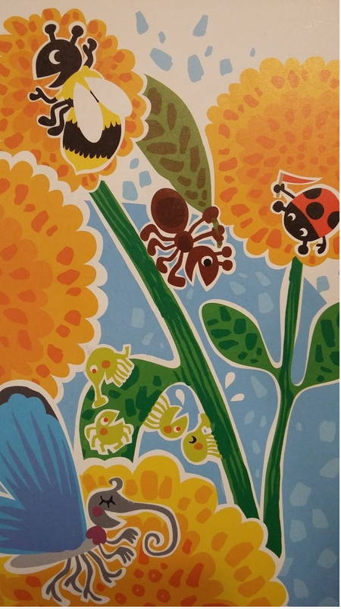
TUKIVIITOTUT VÄRIRUNOT https://www.konkreettistavarhaiskasvatusta.com/blog/category/Värit
Värien opetteluun saat hauskaa vaihtelua katsomalla ja opettelemalla värejä lasten kanssa tukiviitotuista väriruno-videoista osana toimintahetkeä. Runot sopivat myös mainiosti osaksi erinäisiä toimintahetkiä, vaikka teemana ei olisikaan pelkästään värit. Runot jo itsessään tukevat lapsen kielitietoisuuden kehittymistä sekä sanallista ilmaisua.
Tein kuvatuet Papunetin kuvatyökalulla lähes kaikkiin väriruno-videoihin, jotta kieltä vasta opettelevat pysyvät mukana paremmin ja kuunnellessamme väriruno-videoita tabletilta tai monikosketusnäytöltä, olen pitänyt kuvatukea kädessä näytön vieressä ja seurannut sormella runon etenemistä. Tukikuvat ovat kiinnostaneet kaikilla tasoilla kieltä oppivia ja lapset ovat vilkuilleet kuvia videon kuuntelemisen ja katselemisen lomassa uteliaasti. Videoiden katselu ei ole välttämätöntä, runot voi käydä myös läpi pelkästään tekemieni kuvatukienkin avulla, mutta Susannan innokas ja taidokas runonlausunta ja tukiviittomat avaavat runon ihan uudelle asteelle ja lapset alkavat tehdä automaattisesti tukiviittomia viimeistään toisella katselukerralla, kun runo on tullut tutuksi. ;)
Tein Papunetin kuvatyökalulla myös eläinhahmot edustamaan kutakin värirunoa ja olen nostattanut hahmokortteja lapsilla pussukasta ja olemme kuunnelleet aina hahmon mukaisen värirunon (ja nimenneet eläimen värin ja nimen kortista).
VINKKI: Itsenäisyyspäivään sopii hyvin Sininen-väriruno ja jouluisia elementtejä löytyy sekä Punaisesta- että Ruskeasta-värirunosta.
SUSANNAN VÄRIRUNOIHIN PÄÄSET TÄÄLTÄ.
Pääset tulostamaan kuvatuet värirunoihin täältä:
Eläinhahmot-värirunoihin
Punainen-väriruno
Sininen-väriruno
Keltainen-väriruno
Vihreä-väriruno
Valkoinen-väriruno
Ruskea-väriruno
Oranssi-väriruno

VIDEOT
Opetellaan värejä –video https://youtu.be/-98OHmZFJUU
Opi värejä ja autoja https://youtu.be/XMwKPvyDtbU
Opi värejä Välkkyjen Autojen kanssa https://youtu.be/NyYR4HmZBBU

LAULUT
Ilmapallo –laulu on suunniteltu auttamaan pieniä lapsia oppimaan värejä https://youtu.be/LlOEpfLgrFQ
Satu Sopanen ja Tuttiorkesteri: Värilaulu https://youtu.be/e4JUlcFMsuM
Laulu väreistä https://youtu.be/dBgv_0o0M3o
Värejä https://youtu.be/50bcJryL6-s
Kielinuppu: Missä kasvaa punainen kukka? https://youtu.be/4FLpto4rvK8
Värikäs laulu https://youtu.be/Bb2AOUFApjI

KOPIOITAVA MATERIAALI
Källa: https://svenskanu.fi/laromaterial/sprakligasmakbitar/index.php/portfolio_page/farger/

värikortit / kuvakortit

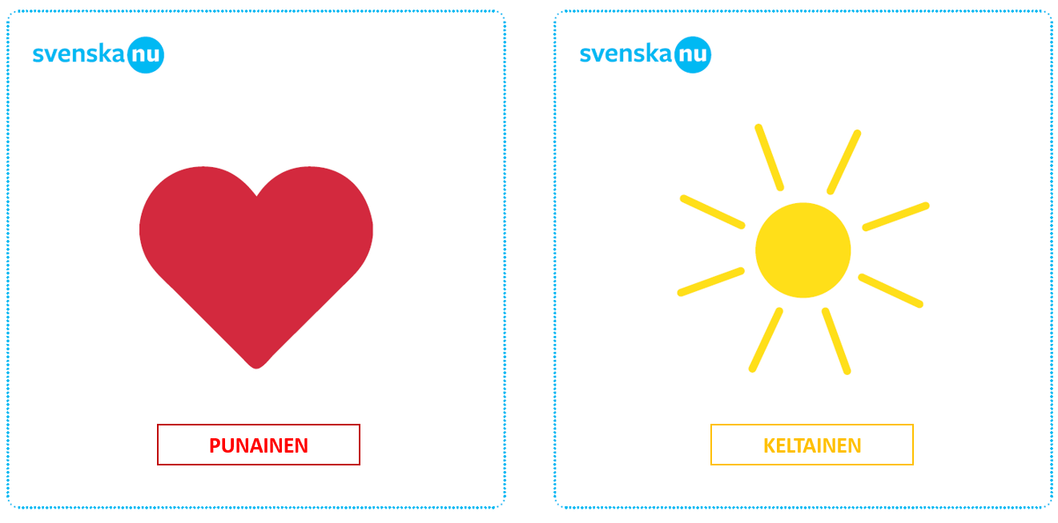

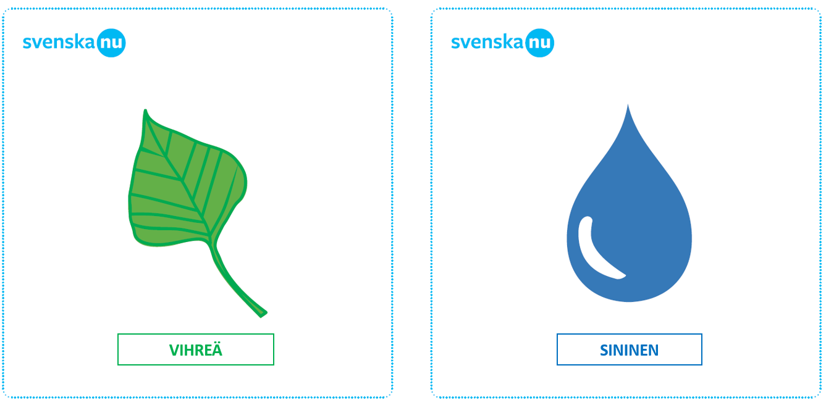
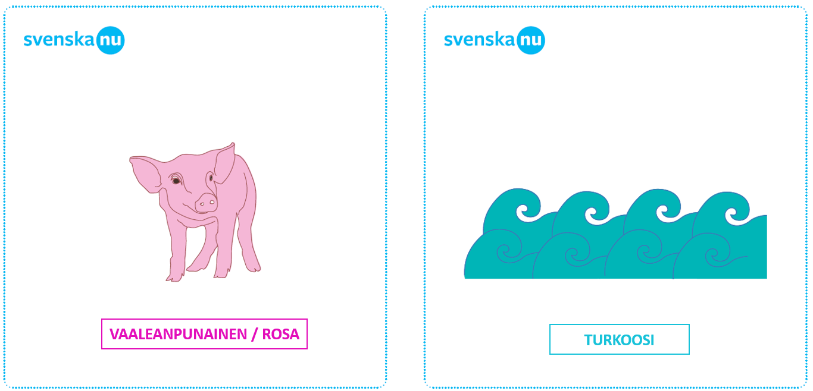

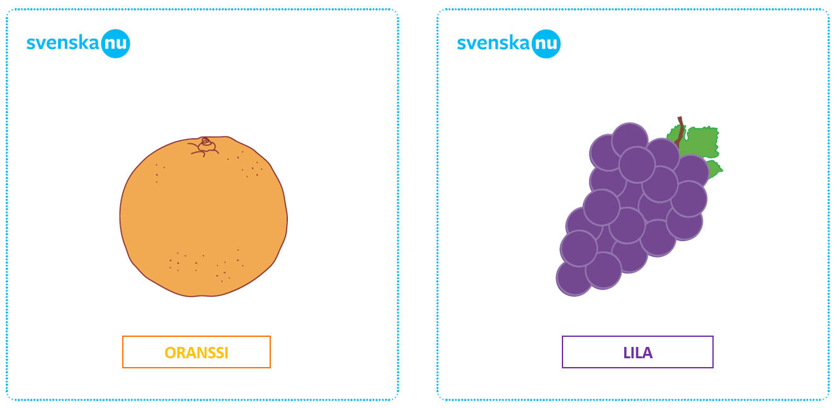

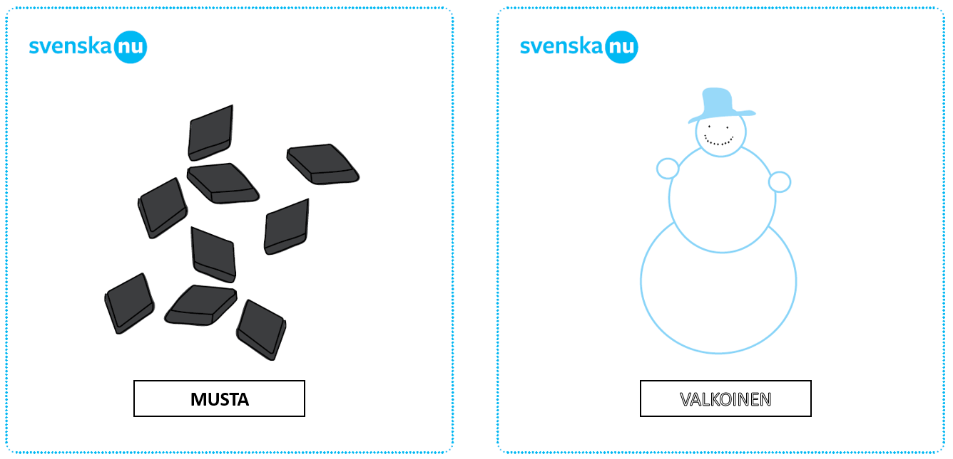

vä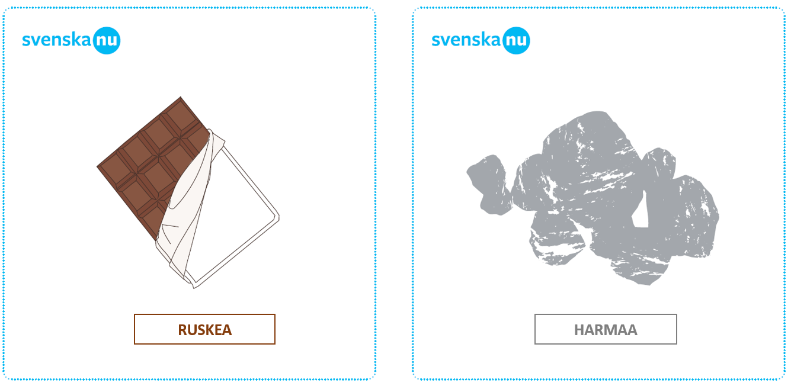

värityskuva
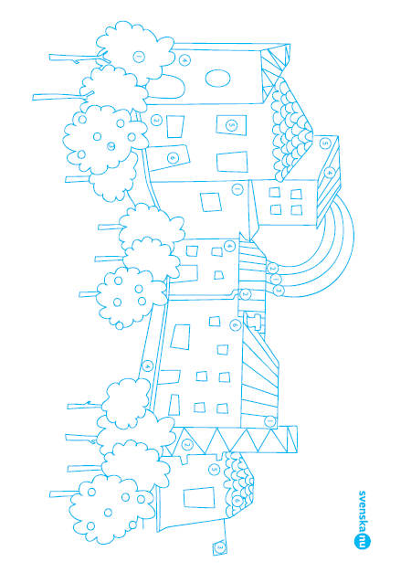

Dala-hevonen

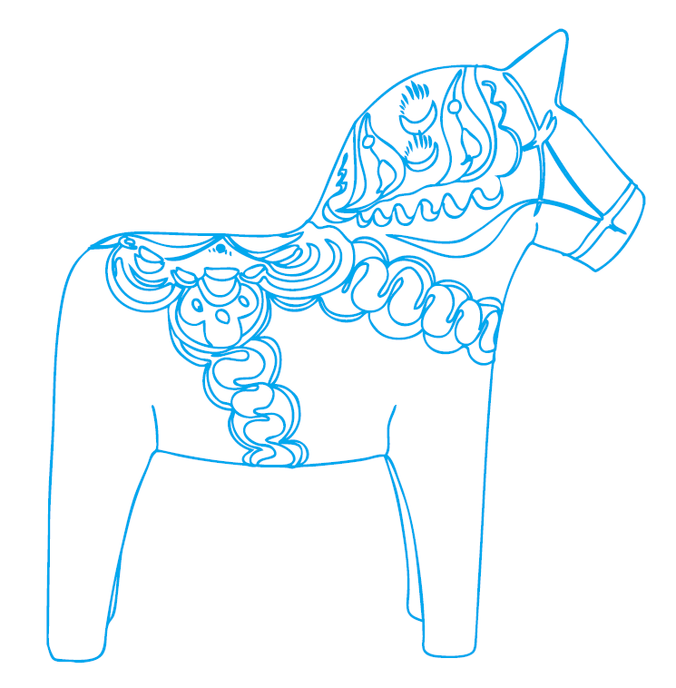

- Numerokortit Numerokortit : sisältävät numeron, lukumäärän ja numeron nimen kuudella eri kielellä
Numerokortti 1
Numerokortti 2
Numerokortti 3
Numerokortti 4
Numerokortti 5
Numerokortti 6
Numerokortti 7
Numerokortti 8
Numerokortti 9
Numerokortti 10
- Numerokortit 1-20 (tulostettavat)
https://peda.net/ikaalinen/koulut/kikatus/numerot-1-10/1-10/tn1:file/download/db2bda06670a74ef83f00c40167723eb6ba954c5/numbers-1-20-flashcards.pdf

